Character LCD 사용법

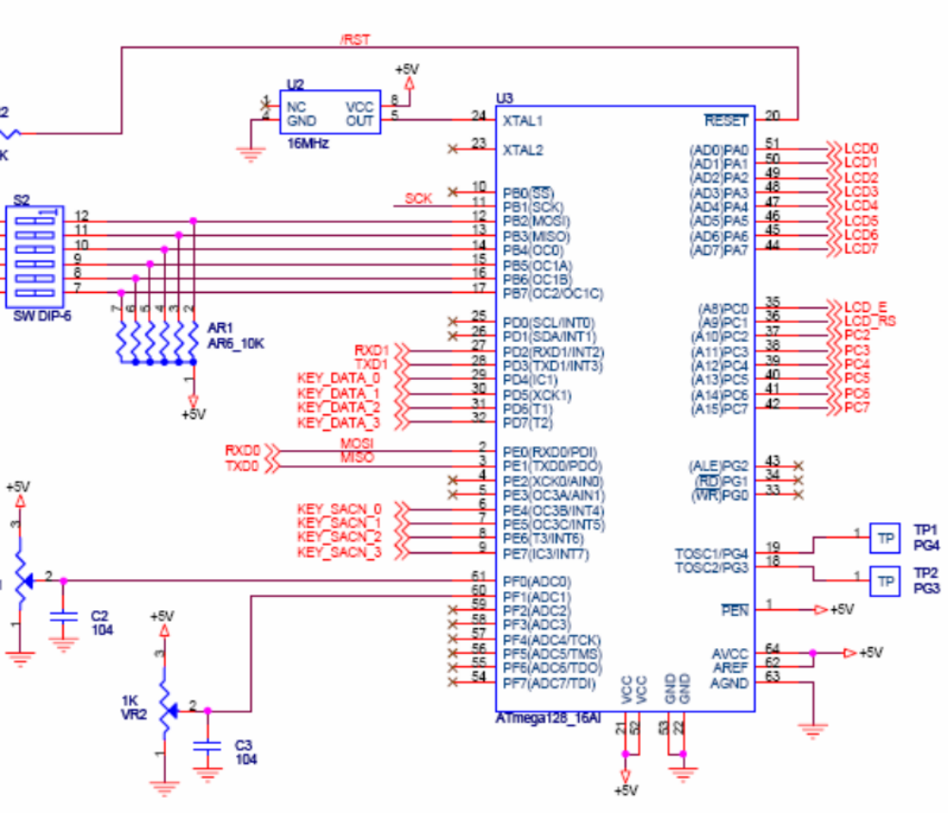
(a) CPU 부분 schematic diagram

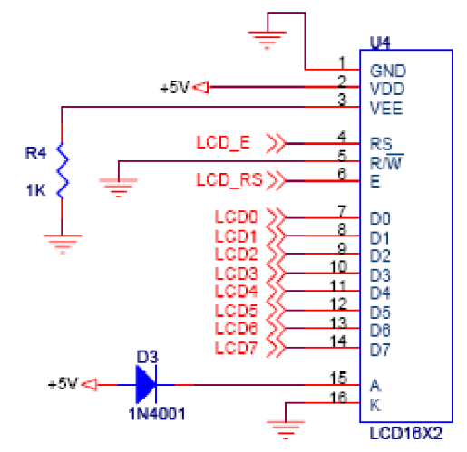
(b) character LCD 모듈 부분 schematic diagram
AD Converter 사용을 가정하여 변환된 결과를 Character LCD (16x2: 16자씩 2줄 표시)에 소수점 2자리까지 소수점을 가지는 숫자로 표현하기 (AD 변환 결과 2.34V의 값을 얻었음을 가정하고 LCD에 표시해보자)

먼저 AVR Studio에서 소수점이 들어가는 수를 사용하기 위해서 다음과 같이 설정해줘야 함
① Project/Configurations를 클릭
② Libraries에서 libm.a와 libprintf_flt.a를 Link with There에 추가
③ Custom Options에서 Linker Options에 -Wl,-u,vfprintf 추가

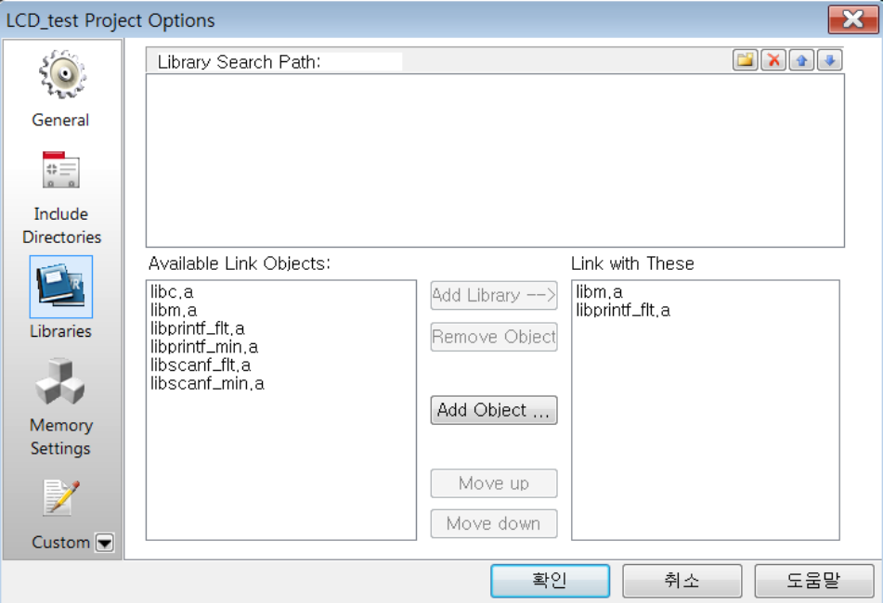

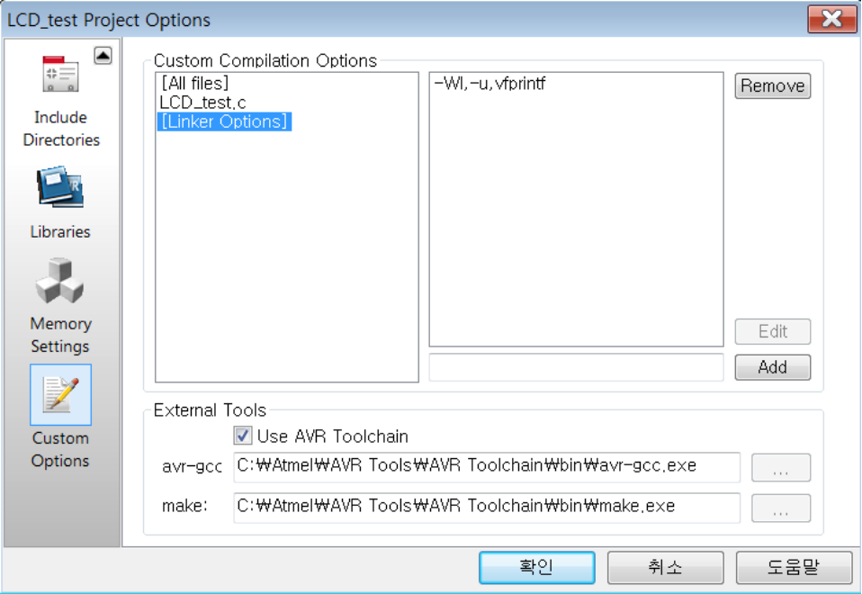
LCD_test.c
#include<stdio.h>
#include<avr/io.h>
#include "my_atmega128.h"
#include "my_LCD.h"

int main(void)
{
DDRA = 0xFF;
PORTA = 0x00;
// PORTA.0 (O) : LCD DATA0
// PORTA.1 (O) : LCD DATA1
// PORTA.2 (O) : LCD DATA2
// PORTA.3 (O) : LCD DATA3
// PORTA.4 (O) : LCD DATA4
// PORTA.5 (O) : LCD DATA5
// PORTA.6 (O) : LCD DATA6
// PORTA.7 (O) : LCD DATA7

DDRC = 0xFF;
PORTC = 0x00;
// PORTC.0 (O) : LCD_E
// PORTC.1 (O) : LCD_RS
// PORTC.2 (O)~ PORTC.7 (O) : LED

char result[16];
double my_value;
my_value = 2.34;

LCD_initialize();

while(1)
{
sprintf(result,"voltage: %.2f[v]", my_value);

LCD_string(0x80,result);
LCD_string(0xC0," OK? ^^ ");
}
}
my_LCD.h
void LCD_command(unsigned char command) /* write a command(instruction) to text LCD */
{
PORTC &= ~(1<<1 | 1<<0); // E = 0, Rs = 0
PORTA = command; // output command
PORTC |= 1<<1; // E = 1
asm (" PUSH R0 "); // delay for about 250 ns
asm (" POP R0 ");
PORTC &= ~1<<1; // E = 0
Delay_us(50);
}

void LCD_data(unsigned char data) /* display a character on text LCD */
{
PORTC &= ~1<<1; // E = 0, Rs = 1
PORTC |= 1<<0;
PORTA = data; // output data
PORTC |= 1<<1; // E = 1
asm (" PUSH R0 "); // delay for about 250 ns
asm (" POP R0 ");
PORTC &= ~1<<1; // E = 0
Delay_us(50);
}

void LCD_string(char command, char *string) /* display a string on LCD */
{
LCD_command(command); // start position of string
while(*string != '\0') { // display string
LCD_data(*string);
string++;
}
}

void LCD_initialize(void) /* initialize text LCD module */
{
PORTC |= 1<<1; // E = 1, Rs = 1 (dummy write)
PORTC |= 1<<0;
PORTC &= ~1<<1; // E = 0, Rs = 1
PORTC |= 1<<0;
Delay_ms(2);

LCD_command(0x38); // function set(8 bit, 2 line, 5x7 dot)
LCD_command(0x0C); // display control(display ON, cursor OFF)
LCD_command(0x06); // entry mode set(increment, not shift)
LCD_command(0x01); // clear display
Delay_ms(2);
}

my_atmega128.h
void Delay_us(unsigned char time_us) /* time delay for us */
{
register unsigned char i;

for(i = 0; i < time_us; i++) { // 4 cycle +
asm (" PUSH R0 "); // 2 cycle +
asm (" POP R0 "); // 2 cycle +
asm (" PUSH R0 "); // 2 cycle +
asm (" POP R0 "); // 2 cycle +
asm (" PUSH R0 "); // 2 cycle +
asm (" POP R0 "); // 2 cycle = 16 cycle = 1 us for 16MHz
}
}

void Delay_ms(unsigned int time_ms) /* time delay for ms */
{
register unsigned int i;

for(i = 0; i < time_ms; i++) {
Delay_us(250);
Delay_us(250);
Delay_us(250);
Delay_us(250);
}
}

